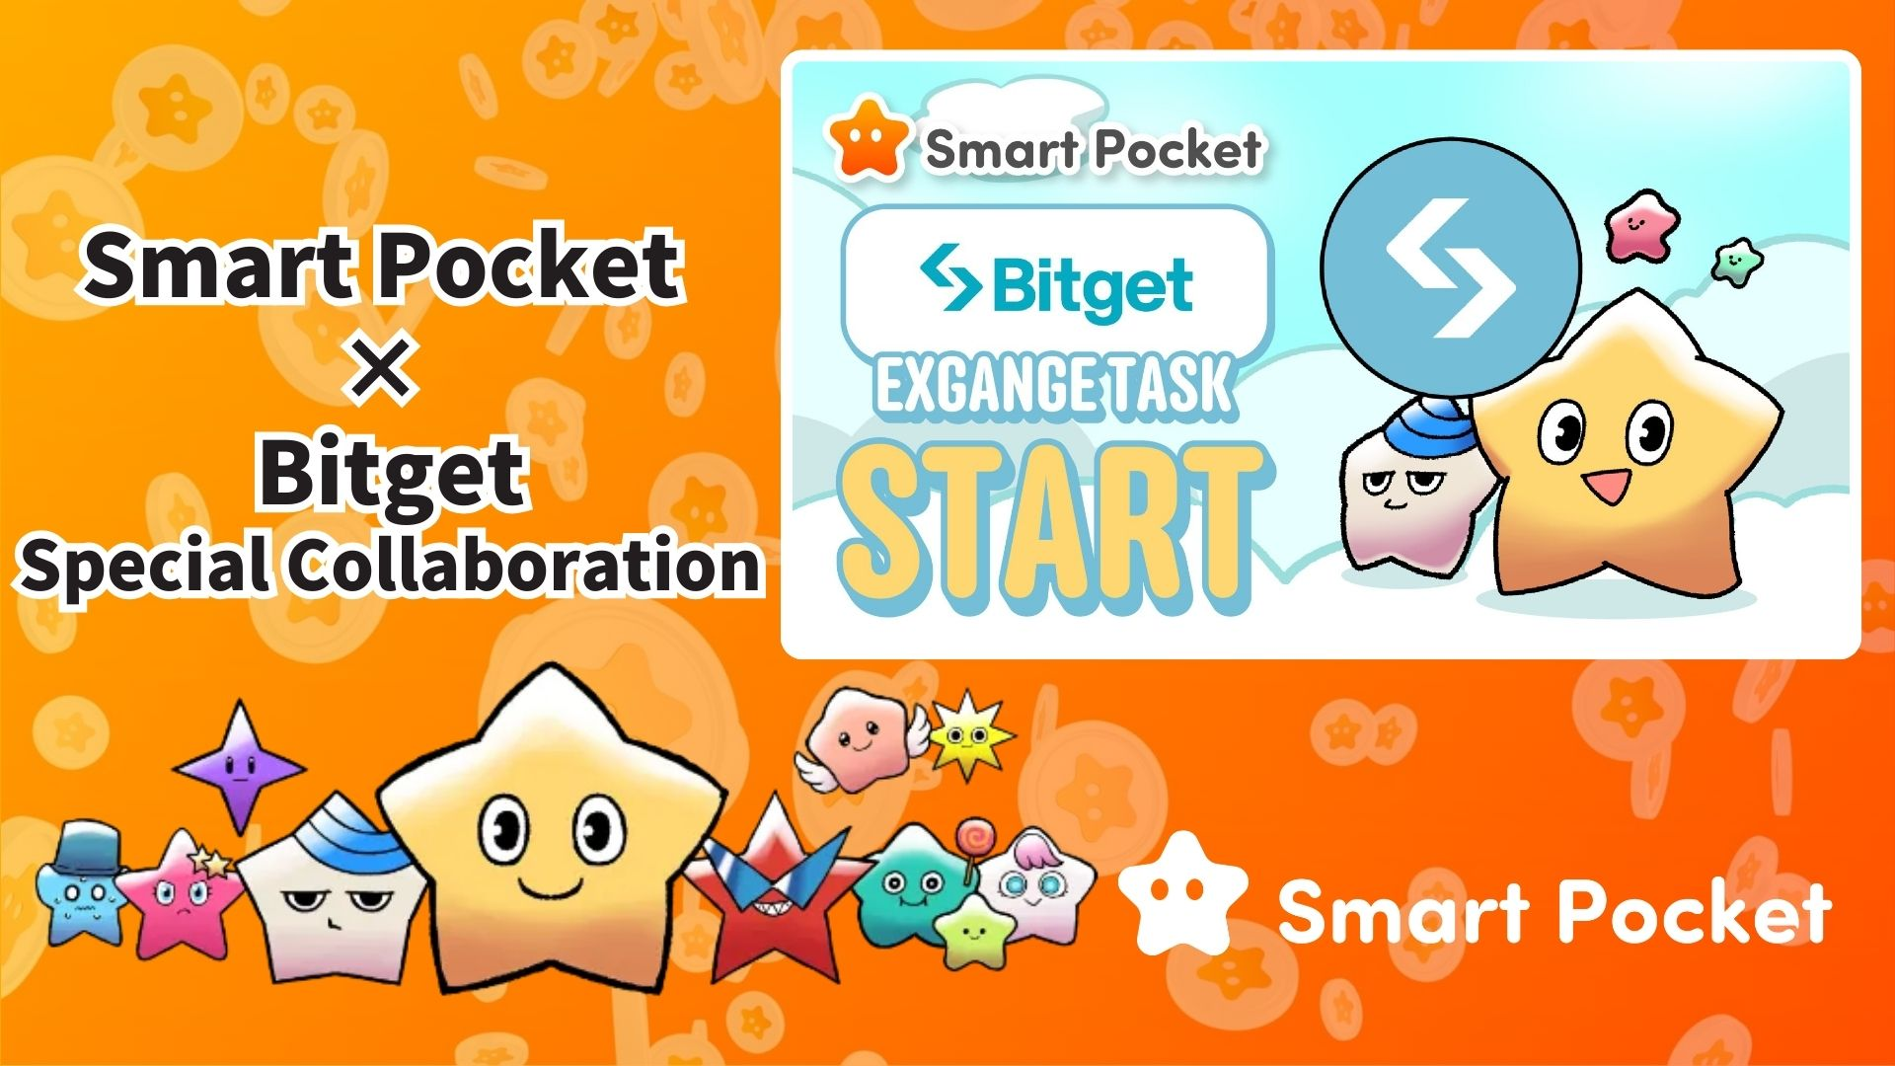

**Smart Pocket × Bitget Zusammenarbeit gestartet! Erhalte 11.000 Punkte in 2 einfachen Schritten 🎉**

**Hallo zusammen!**

**Die schnell wachsende Kryptowährungsbörse Bitget hat eine Zusammenarbeit mit Smart Pocket gestartet! Dies ist deine Chance, bis zu 11.000 SP-Punkte mit einfachen Schritten zu verdienen.**

**Link: https://x.com/smapocke/status/1895405359487160635**

# Inhaltsverzeichnis

* Was ist Bitget?
* Die wichtigsten Merkmale von Bitget
* Details zur Zusammenarbeit
* Anleitung zur Aufgabenbewältigung
* [Wie man dem offiziellen X-Konto von Bitget folgt]
* [Wie man seine Bitget-UID eingibt]
* Wichtige Hinweise
* Zusammenfassung
* Verpasse keine Neuigkeiten von Smart Pocket!

# Was ist Bitget?

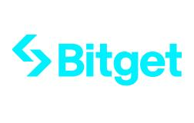  
  
Quelle: Bitget

Bitget ist eine führende Kryptowährungsbörse, die 2018 in Singapur gegründet wurde. Sie ist mittlerweile in über 100 Ländern aktiv und hat mehr als 40 Millionen Nutzer, was sie zu einer der größten Krypto-Börsen der Welt macht.

# Die wichtigsten Merkmale von Bitget

* Über 800 Kryptowährungspaare verfügbar
* Futures-Handel mit bis zu 125-facher Hebelwirkung
* Exklusiver Token „BGB“ für Handelsgebührenrabatte und weitere Vorteile
* Unterstützt Web3-Dienste mit der Bitget Wallet

# Details zur Zusammenarbeit

Erfülle die folgenden zwei Aufgaben, um wertvolle SP-Punkte zu erhalten:

* Folge dem offiziellen X-Konto von Bitget (@bitgetglobal) → Erhalte 1.000 SP-Punkte
* Gib deine Bitget-UID ein → Erhalte 10.000 SP-Punkte

Insgesamt kannst du bis zu 11.000 SP-Punkte verdienen! Verpasse diese Gelegenheit nicht.

# Anleitung zur Aufgabenbewältigung

## [Wie man dem offiziellen X-Konto von Bitget folgt]

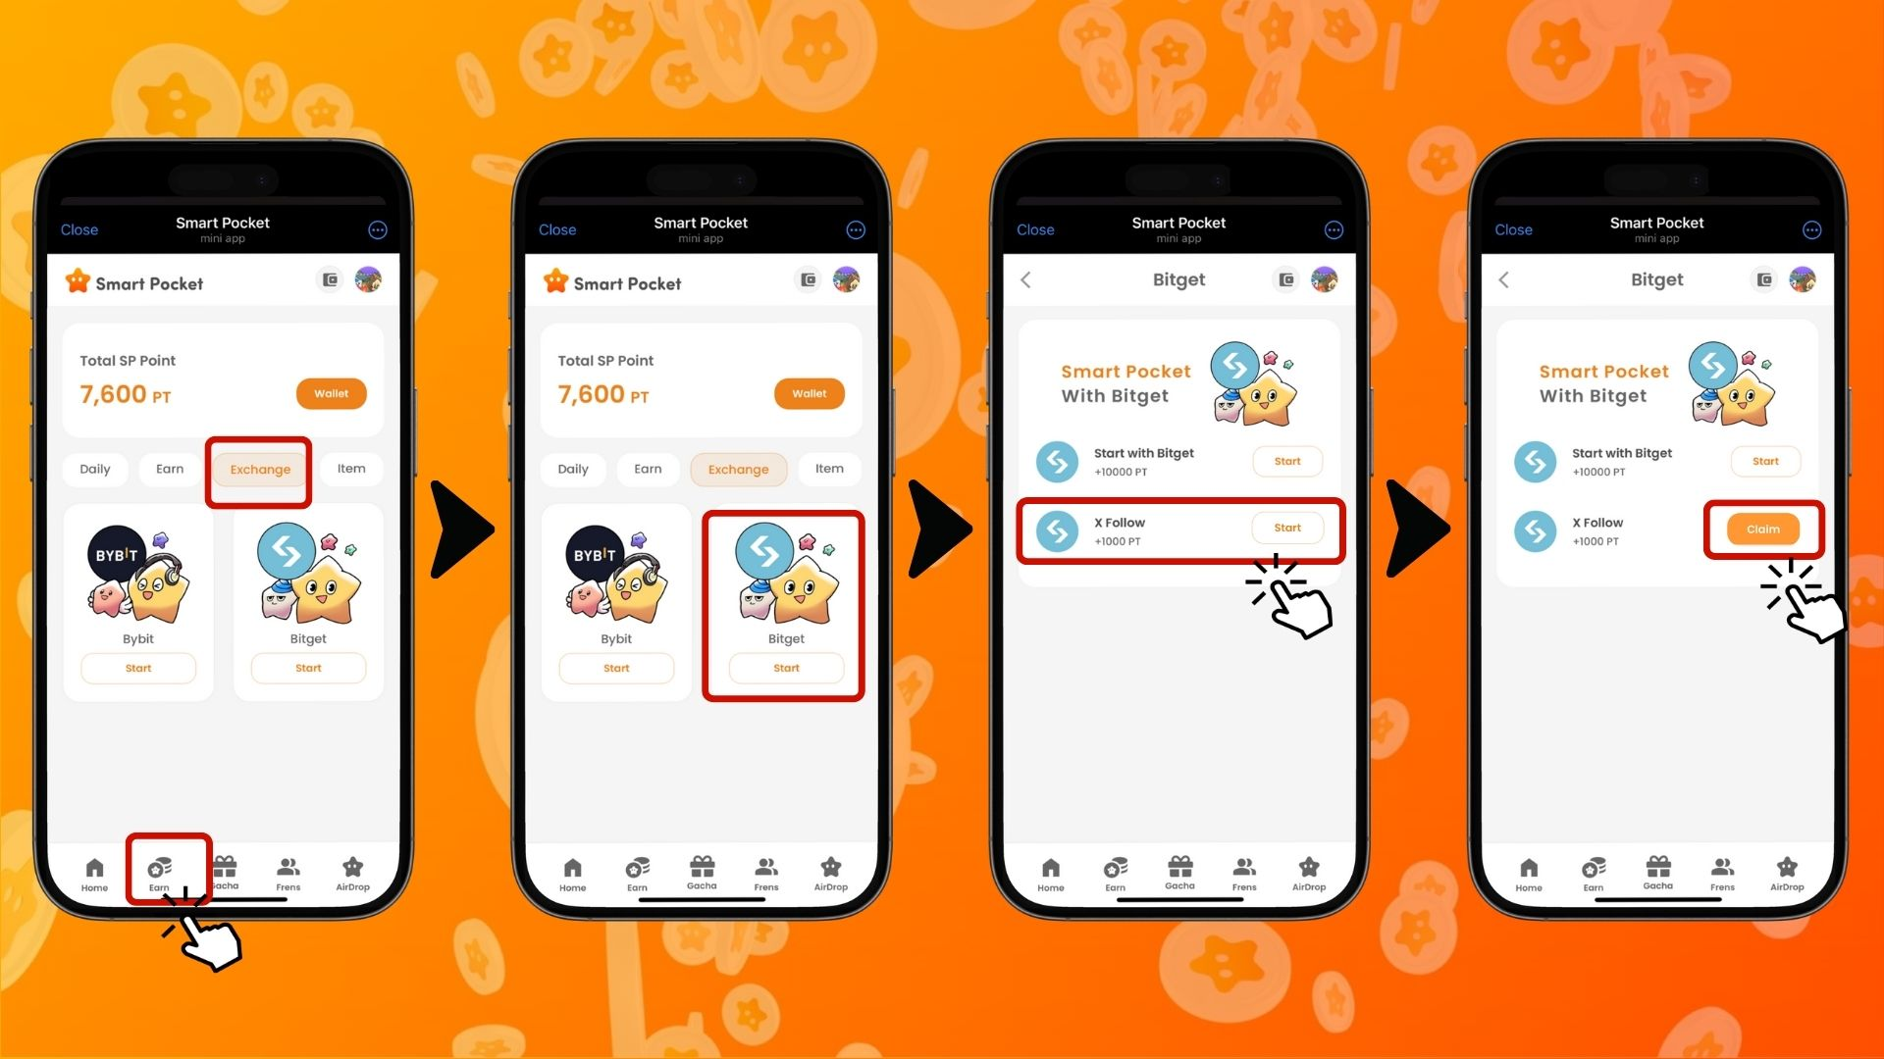  
  
1. Öffne die Smart Pocket App  
2. Gehe zum Tab 'Earn'  
3. Tippe auf den Tab 'Exchange'  
4. Tippe auf 'Start' bei Bitget  
5. Tippe auf 'Start' bei 'X Follow'  
6. Folge dem offiziellen X-Konto von Bitget (@bitgetglobal)  
7. Kehre zur Smart Pocket App zurück  
8. Tippe auf 'Claim', um die Aufgabe abzuschließen

## [Wie man seine Bitget-UID eingibt]

(Wichtig) Die Bitget-Benutzer-ID kann nur einmal verwendet werden. Überlege dir gut, welches Smart Pocket-Konto du verwenden möchtest, bevor du die Aufgabe abschließt.

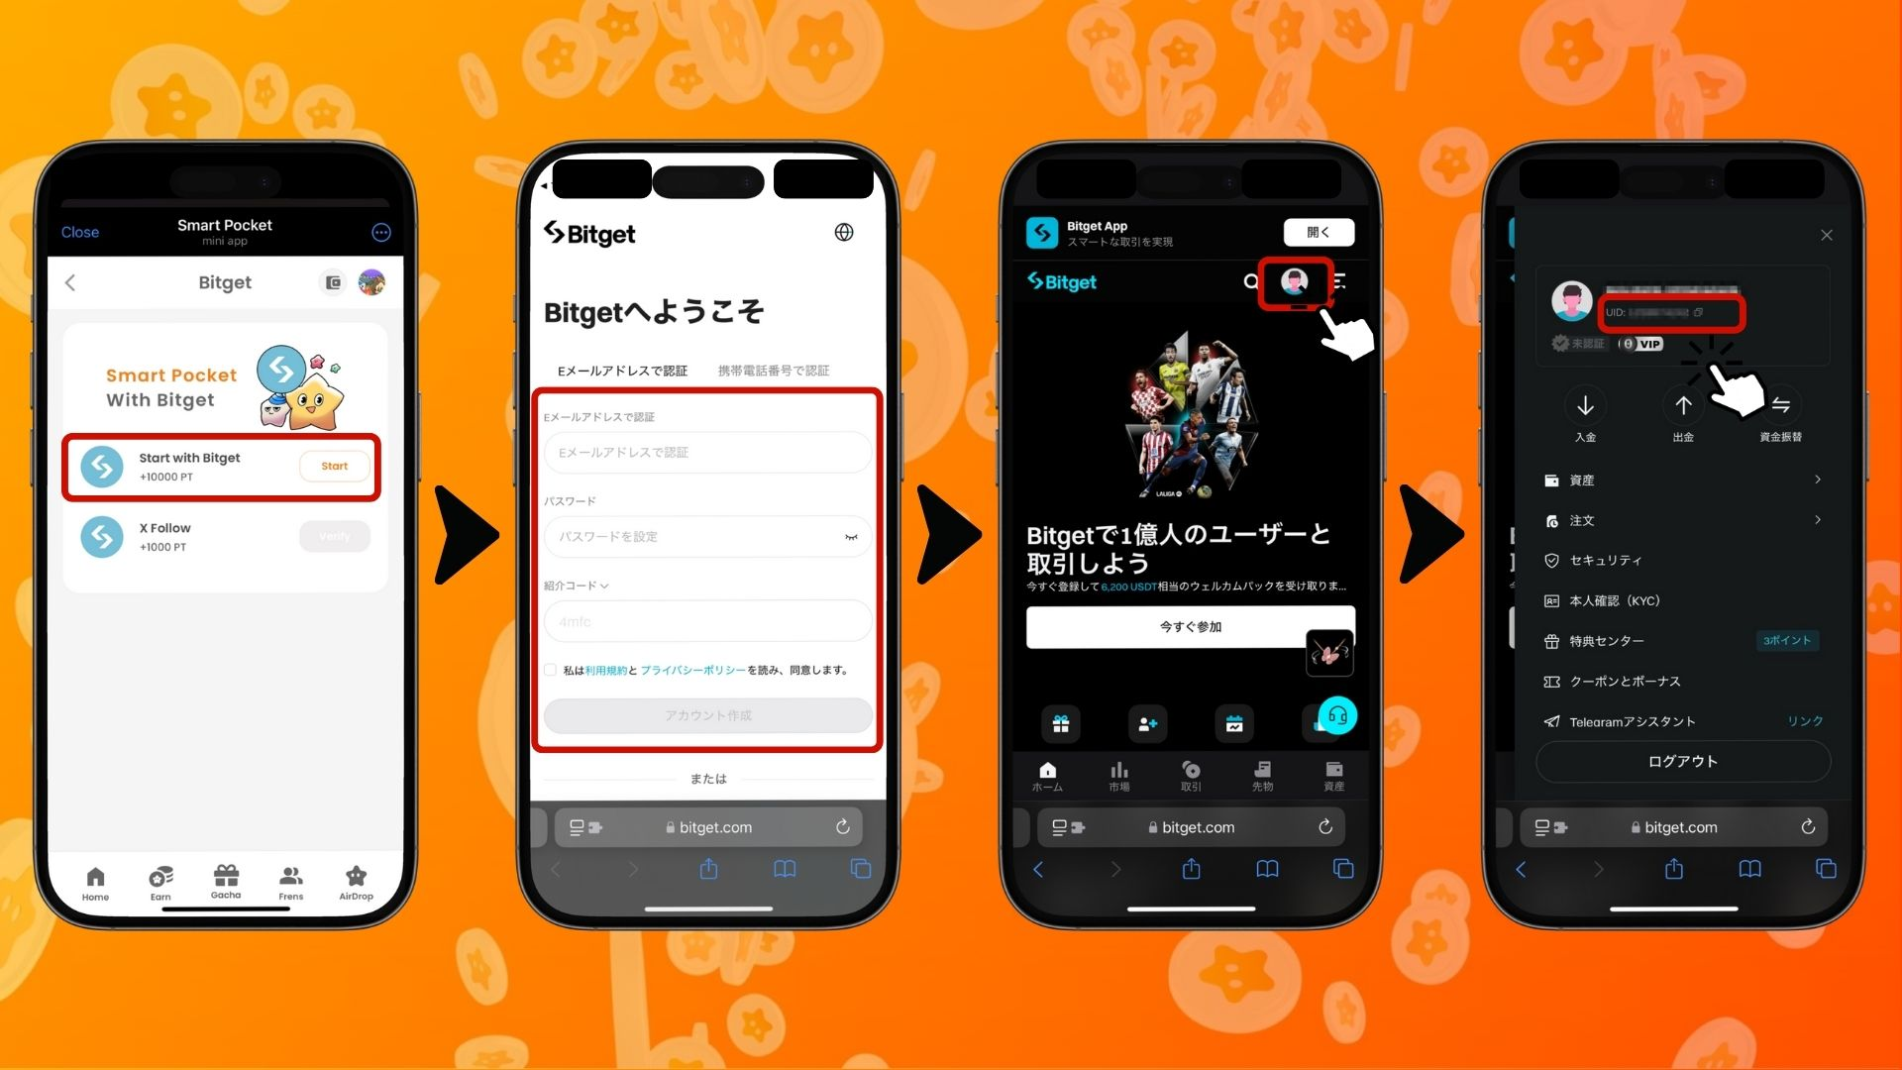

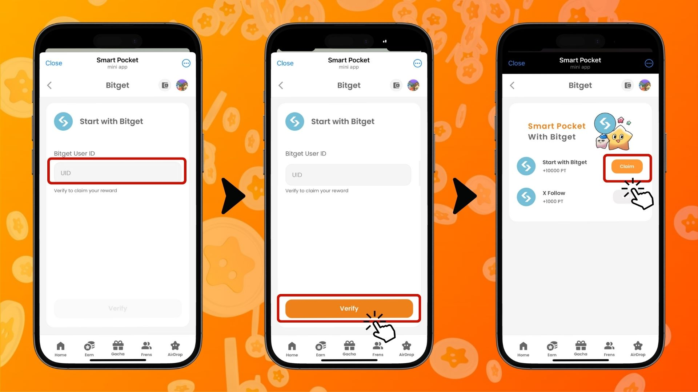  
  
1. Tippe auf 'Start' bei 'Start with Bitget'  
2. Erstelle ein neues Konto  
3. Nach der Anmeldung bei Bitget tippe auf das Symbol oben links im Home-Tab  
4. Kopiere deine UID  
5. Kehre zur Smart Pocket App zurück  
6. Füge die kopierte UID in das Feld 'Bitget User ID' ein  
7. Tippe auf 'Verify'  
8. Tippe auf 'Claim', um die Aufgabe abzuschließen

# Wichtige Hinweise

* Die Identitätsprüfung (KYC) von Bitget ist auf ein Konto pro Person beschränkt
* Die für Smart Pocket verwendete Bitget-UID kann nicht für andere Konten genutzt werden

# Zusammenfassung

Die Zusammenarbeit zwischen Bitget und Smart Pocket ist eine großartige Gelegenheit für Web3-Nutzer! Mit nur zwei einfachen Aufgaben kannst du bis zu 11.000 SP-Punkte verdienen. Bitget, eine der größten Krypto-Börsen weltweit, bietet über 840 Kryptowährungspaare und eine Vielzahl von Dienstleistungen. Nutze diese Gelegenheit, erstelle ein Bitget-Konto und sammle Smart Pocket-Punkte!

# Verpasse keine Neuigkeiten von Smart Pocket!

Neben der Zusammenarbeit mit Bitget veranstaltet Smart Pocket regelmäßig spannende Aufgaben und Events. Folge ihren offiziellen Social-Media-Kanälen, um auf dem Laufenden zu bleiben!

📢 Bleib informiert:

* Offizielle Website von Smart Pocket: https://smapocke.com/
* Offizieller Discord-Server von Smart Pocket: https://discord.com/invite/smartpocket
* Offizielles X-Konto von Smart Pocket: https://x.com/smapocke
* Offizieller Telegram-Kanal von Smart Pocket: https://t.me/smartpocketjp

Erstelle jetzt ein Bitget-Konto und profitiere von der Zusammenarbeit mit Smart Pocket!